МИНИСТЕРСТВО ЦИФРОВОГО РАЗВИТИЯ, СВЯЗИ И МАССОВЫХ КОММУНИКАЦИЙ РОССИЙСКОЙ ФЕДЕРАЦИИ
Ордена Трудового Красного Знамени федеральное государственное бюджетное учреждение высшего образования
«Московский технический университет связи и информатики»

Лабораторная работа №4

Модули и пакеты: импорт, создание, использование

по дисциплине
«Введение в информационные технологии»

Выполнил: студент гр. БВТ2403
Натесов Г.А

Проверил:

Цель работы: Понять, как импортировать модули и пакеты в Python, научиться создавать собственные модули и пакеты, изучить способы использования модулей и пакетов для структурирования программы.

Введение: на сегодняшний день невозможно представить работу программистом без использования библиотек. В данной работе мы научимся использовать библиотеку, делать модули и пакеты.

Цель и задачи:
Во время работы нам предстоит столкнуться со следующими задачами:
- Реализация метода, который будет возвращать корень из числа
- Реализация метода, который будет возвращать текущее время и дату
- Реализация модуля my_module.py а также его импортирование в рабочее пространство и вызов функций из него
- Реализация пакета с несколькими модулями, а также импортирование их в рабочее пространство и вызов классов и функций из него.

Методы и технологии:
В работе будут задействованы стандартные библиотеки math и datetime.

Реализация:
- Корень из числа:
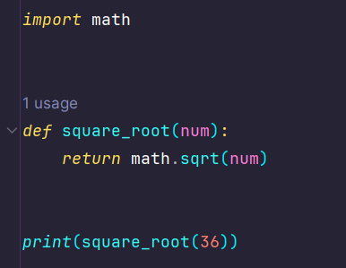

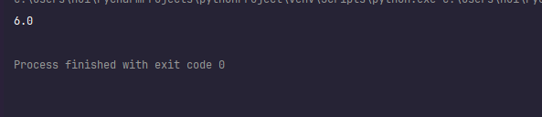
В данном сегменте реализован метод, который возвращает корень из числа, посредством применения функции sqrt() из библиотеки math.
- Текущая дата:
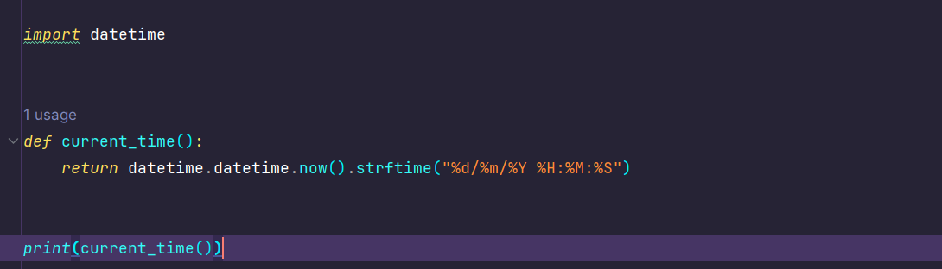
Здесь реализован метод, который возвращает текущую дату и время, при помощи библиотеки datetime.
- Модуль:

В файле my_module.py написано следующее:
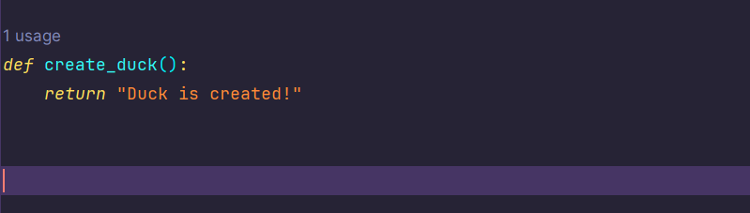

Импортируем модуль и вызовем функцию через функцию-обёртку.
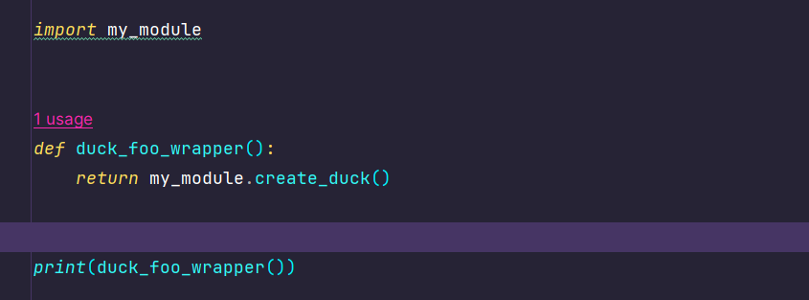
- Пакет:

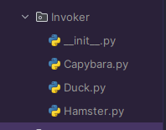
Создадим пакет Invoker. Его структура выглядит так:

Также в каждый из модулей пакета добавим тестовый класс с соответствующим модулю именем:
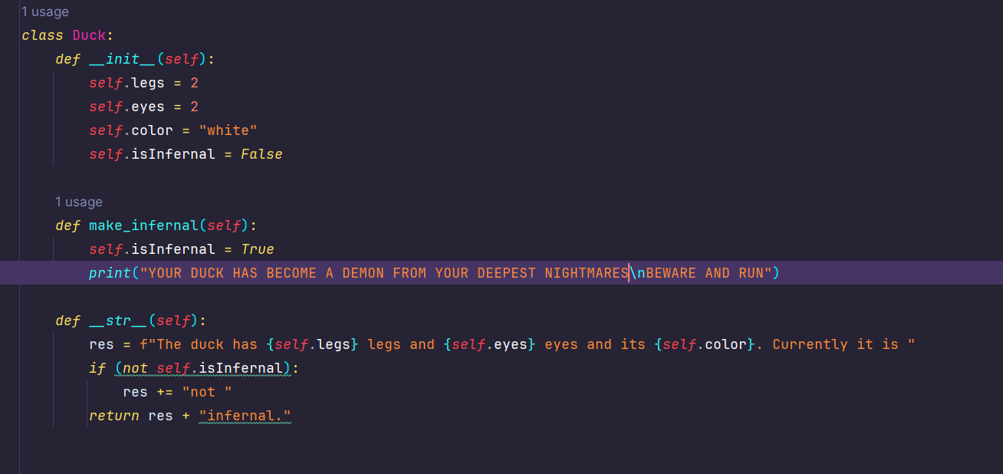
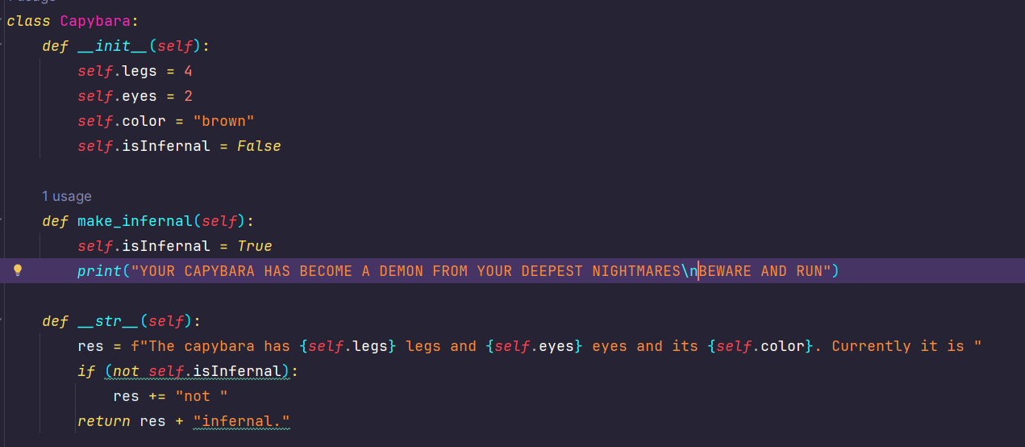
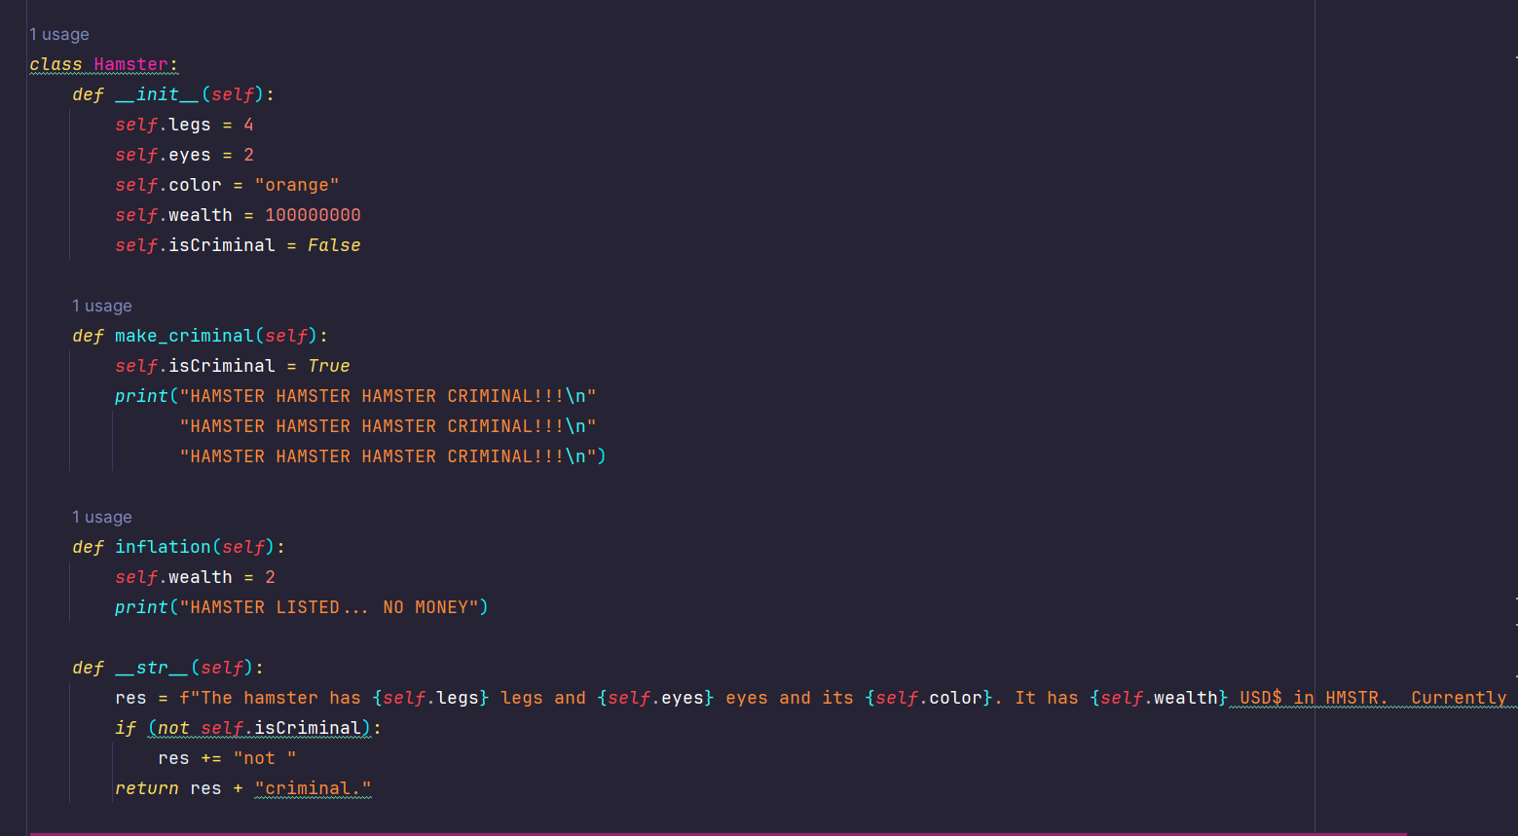
Реализуем тест пакета, через функции-обертки:
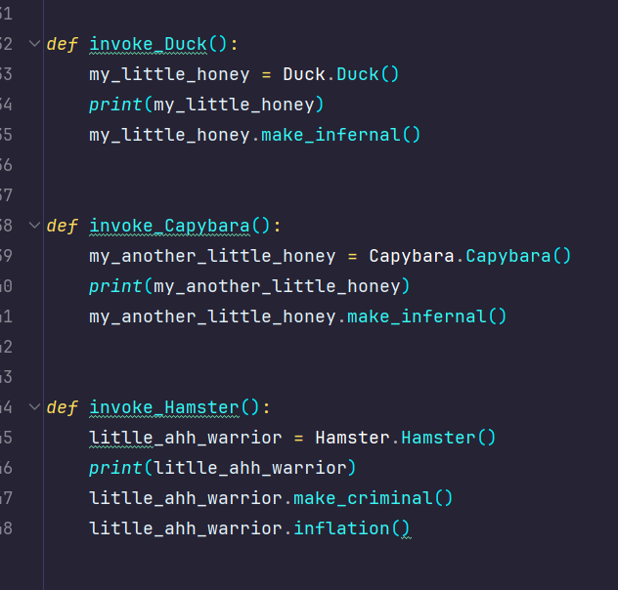
Вывод соответственно:
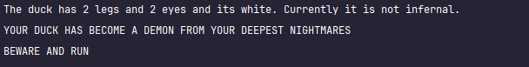
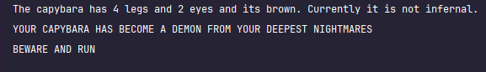
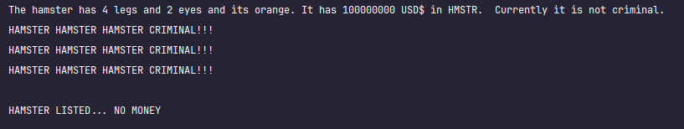
Вывод: В этой работе мы научились работать с библиотеками, создавать модули и пакеты, а также их импортировать.

